 | CAHIER DES CHARGES POUR L’ADMISSION DE DECHETS AMIANTE

CONDITIONNEMENT ACCEPTE | CONDITIONNEMENT REFUSE
Sur palette filmée d’un plastique noir indéchirable  Ne doivent pas dépasser de la palette  Maximum 1T500 par palette  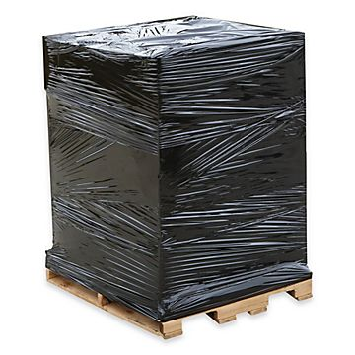 | Vrac  Dépassant de la palette  Film transparent  Film déchiré  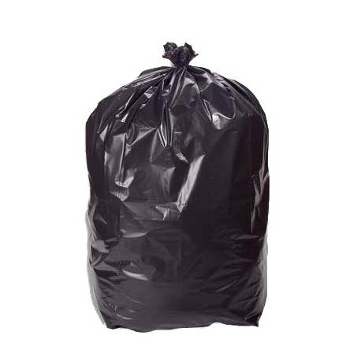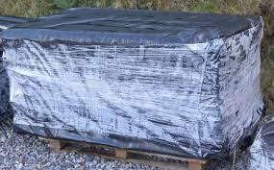

DECHETS ACCEPTES | Exemples
Everites amiantés  Plaques amiante ciment  Canalisation amiante ciment  Sur rendez-vous uniquement | 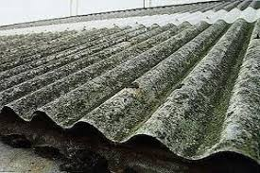  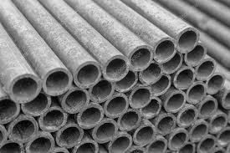

DECHETS REFUSES | Exemples
Poussières et fibres d’amiante  Amiante libre :  Flocage, calorifuge… | 

